カレンダー・手帳のリサイクル市＆世界のカレンダー即売会 報告書
主催:学生国際NGO BOAT(Borderless Action Team)
共催:(公財）長崎国際交流協会、長崎「国際交流塾」、東山手「地球館」
日時:2013年1月18日(金)～20日(日) 10:00～16:00
場所:出島交流会館4F会議室1,2

先日行われましたチャリティーフェア「カレンダー・手帳のリサイクル市＆世界の
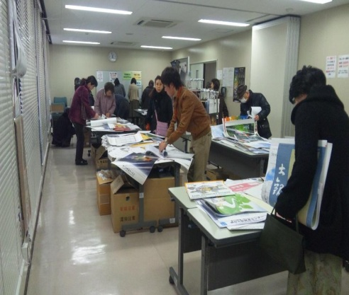
カレンダー即売会」に協力して下さり、誠にありがとうございました。皆様の多大なご協力により、イベント期間中の来場者数は516人、総売上額は31万6700円と盛況を博し、このイベントを成功させる事が出来ました。会場では国内カレンダー、手帳は100円～500円、海外カレンダーは一律500円、その他のマヤ文明のカレンダー等にはそれぞれに特別価格を付け販売いたしました。

今回の収益金は、認定NPO法人である「フレンズ・ウィズアウト・ア・ボーダー
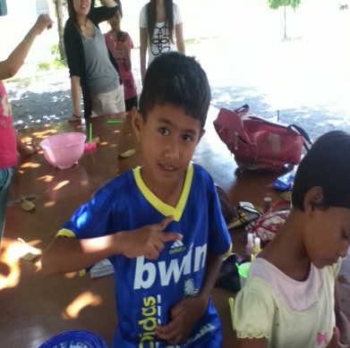
JAPAN」を通じ、カンボジアのアンコール小児病院が支援しているシェムリアップの
母子施設へ寄付させて頂きます。この施設は、Samkhem thmey という施設で、収益金
の具体的な使い道はこの施設への食糧支援です。更に必要であればこの収益金で施設内
のスタッフ教育、健康教育、健診等も実施されます。

この母子施設を支援するアンコール小児病院は、カンボジアを訪れた写真家・井津建郎が医療を受けることが出来ない多くの子供達を見て、この子供達の為に何かしたいという思いから建設されました。現在この病院は、多くの設備が整ったカンボジアで有数の病院です。また人材も豊富で平等な治療を24時間体制で行っているので、カンボジアの人達に信頼を置かれる病院となっております。
寄贈数
国内カレンダー | 2,698
世界のカレンダー | 54
手帳 | 328
総数 | 3,080
アンコール小児病院では治療だけでなく巡回診療や教育活動、様々な支援プログラムに取り組み、カンボジア全体での医療水準の向上を目指しています。
今回私達NGO BOATが皆様の力をお借りして、このカンボジアの母子施設であるSamkhem thmeyに収益金を寄付させて頂くことになりました。

この支援につきましては、後日学生国際NGO BOATのホームページ
（http://ngoboat.jimdo.com/）にてご報告いたしますので、是非ご覧
下さい。今後も宜しくお願いします。
総来場者数 | 516
売上合計 | 316,700

「学生国際NGO BOAT カレンダー市担当 太田 航」
（お問い合わせ）
・「学生国際NGO BOAT」 嶋田 TEL:090-2088-6419, E-mail:boatotoiawase@live.jp
・（公財）長崎県国際交流協会 林田 TEL:095-823-3931, E-mail:nia@nia.or.jp

・東山手「地球館」牛島 TEL:095-822-7966, E-maill:chikyukan@h2.dion.ne.jp

